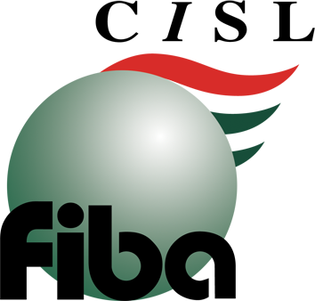 | SAS DI COMPLESSO BANCA POPOLARE DI ANCONA  Via Corinaldo 18 – 60128 ANCONA  Tel.: 071893893 - 071899560 - 0731647575 Fax: 071/2803905  Email: popolareancona@fiba.it fibabpa@p2000.191.it Web: http://www.fiba.it http://www.fibaservice.it  Segretario Responsabile: PAPALINI PAOLO Tel.: 3356164924 - 335342717

Ancona, 11 maggio 2006

Spett/le
BANCA POPOLARE DI ANCONA SPA
Direzione Generale
JESI

Oggetto: Progetto apertura prolungata sportelli (Ancona 1 e Napoli 3).

In occasione del “breve” incontro avvenuto in data 4 c.m. in merito alla consegna della sintetica informativa circa la sperimentazione dell’apertura prolungata degli sportelli in oggetto indicati, avevamo richiesto alcune assicurazioni “scritte” in merito al contesto della sperimentazione di cui trattasi.

Poiché ad oggi non è pervenuta alcuna risposta da parte di codesta Azienda, con la presente la sollecitiamo nuovamente in merito a quanto segue:
- conoscenza del numero degli addetti adibiti alle due tipologie di turnazione dell’intervallo per la colazione;
- definizione, dall’inizio della sperimentazione fino al suo completamento, delle singole turnazioni al fine di poter programmare gli impegni familiari e sociali degli addetti alla turnazione;
- conferma che la sperimentazione di cui trattasi non incida sui piani di ferie gia programmati da parte dei singoli lavoratori;
- informativa sulla misure di sicurezza adottate durante l’apertura continuata, con particolare attenzione per lo sportello di Napoli 3, al fine di ridurre la possibilità di eventi criminosi che potrebbero trovare una loro accentuazione dalla minor presenza di lavoratori nell’orario di apertura prolungata;
- informativa sulle misure organizzative adottate al fine di garantire la presenza durante l’orario prolungato di lavoratori portatori delle necessarie deleghe operative.

In attesa di un Vs. sollecito riscontro scritto, porgiamo distinti saluti.

Fiba/Cisl Sas di Complesso BPA
La Segreteria

